6. 11. 2023

Průmyslová produkce v 1. až 3. čtvrtletí klesla o 0,3 %

Doplňující informace k RI Průmysl – září 2023
Průmysl v 1. až 3. čtvrtletí
Průmyslová produkce byla v 1. až 3. čtvrtletí 2023 meziročně nižší o 0,3 %. 1. až 3. čtvrtletí roku 2023 mělo o dva pracovní dny méně než stejné období roku 2022.
Nejvyšší záporné příspěvky zaznamenaly výroba a rozvod elektřiny, plynu, tepla a klimatizovaného vzduchu (příspěvek -1,2 p.b., pokles o 12,3 %), výroba ostatních nekovových minerálních výrobků (příspěvek -0,8 p.b., pokles o 17,8 %) a výroba základních kovů, hutnictví a slévárenství (příspěvek -0,4 p.b., pokles o 16,2 %).
Růst zaznamenala však jen menšina odvětví. Nejvyšší kladný příspěvek měla odvětví výroba motorových vozidel (příspěvek +3,4 p.b., růst o 18,0 %), výroba ostatních dopravních prostředků a zařízení (příspěvek +0,3 p.b, růst o 16,1 %), a to díky dokončení významných dlouhodobých zakázek v závěru pololetí. Třetí nejvyšší kladný příspěvek zaznamenala výroba elektrických zařízení (příspěvek +0,3 p.b., růst o 3,7 %). Úspěšný je rok 2023 pro farmaceutický průmysl, produkce v něm vzrostla o 11,7 %.

Zatímco výsledky prvních dvou čtvrtletí byly vyrovnané a průmysl skončil v mírném růstu, ve třetím čtvrtletí výkon průmyslu začal zpomalovat. V prvním čtvrtletí produkce průmyslu vzrostla o 1,2 %, ve 2. čtvrtletí o 1,1 %. Ve 3. čtvrtletí se produkce meziročně snížila o 3,3 %, v porovnání s předchozím čtvrtletím klesla o 2,1 %. Naprostá většina průmyslových odvětví zaznamenala pokles produkce, v řadě odvětví sílil nedostatek poptávky. Ani tradiční tahoun českého průmyslu, výroba motorových vozidel, ani výroba ostatních dopravních prostředků a zařízení, kde se dokončovaly významné dlouhodobé zakázky z minulých období a zároveň uzavíraly nové, nedokázaly produkci průmyslu jako celku udržet v růstu.

Tržby z průmyslové činnosti v běžných cenách v 1. až 3. čtvrtletí 2023 meziročně vzrostly o 4,3 %. Tržby z přímého vývozu průmyslových podniků se zvýšily v běžných cenách o 3,0 %. Domácí tržby, které zahrnují i nepřímý vývoz prostřednictvím neprůmyslových podniků, v běžných cenách vzrostly o 5,9 %.
K růstu nejvíce přispěla výroba motorových vozidel, přívěsů a návěsů (příspěvek +4,5 p.b., růst o 20,4 %), výroba a rozvod elektřiny, plynu, tepla a klimatizovaného vzduchu (příspěvek +1,4 p.b., růst o 19,9 %) a výroba potravinářských výrobků (příspěvek +0,6 p.b., růst o 8,7 %). O téměř čtvrtinu vzrostly tržby v těžbě černého a hnědého uhlí.
Tržby z průmyslové činnosti naopak nejvíce klesly ve výrobě základních kovů, hutnictví a slévárenství (příspěvek -1,1 p.b., pokles o 24,0 %), výrobě chemických látek a chemických přípravků (příspěvek -0,9 p.b., pokles o 19,8 %) a ve zpracování dřeva, výrobě dřevěných, korkových, proutěných a slaměných výrobků (příspěvek -0,5 p.b., pokles o 21,4 %).
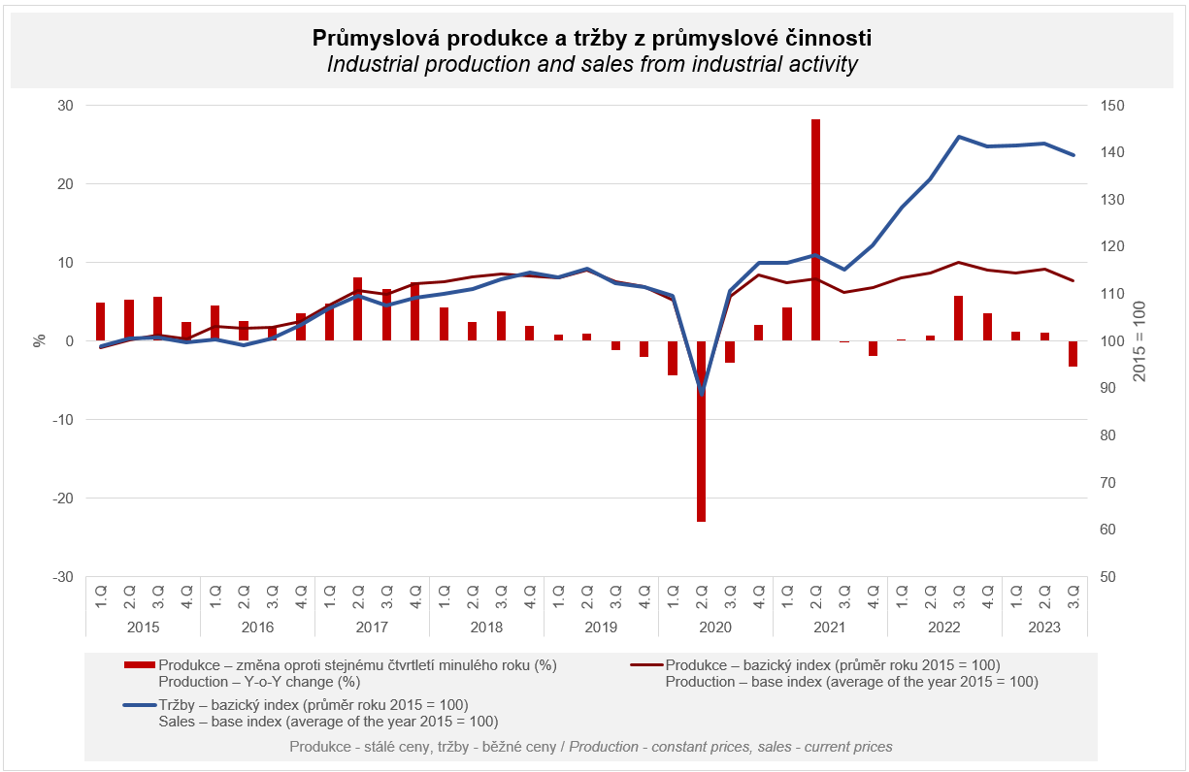

Hodnota nových zakázek v běžných cenách v 1. až 3. čtvrtletí 2023 ve sledovaných odvětvích meziročně klesla o 1,9 %. Nové zakázky ze zahraničí se snížily o 3,8 %. Tuzemské nové zakázky vzrostly o 1,9 %.
K poklesu hodnoty nových zakázek nejvíce přispěla odvětví výroba základních kovů, hutní zpracování kovů; slévárenství (příspěvek -1,5 p.b., pokles o 21,3 %), výroba chemických látek a chemických přípravků (příspěvek -1,2 p.b., pokles o 18,4 %) a výroba kovových konstrukcí a kovodělných výrobků (příspěvek -0,7 p.b., pokles o 5,1 %).
Nejvyšší kladné příspěvky zaznamenaly výroba motorových vozidel, přívěsů a návěsů (příspěvek +1,9 p.b., růst o 5,4 %), výroba elektrických zařízení (příspěvek +0,3 p.b., růst o 2,4 %) a výroba základních farmaceutických výrobků a farmaceutických přípravků (příspěvek +0,2 p.b., růst o 14,9 %).

Průměrný evidenční počet zaměstnanců v průmyslu byl v 1. až 3. čtvrtletí 2023 o 1,6 % nižší než ve stejném období předchozího roku a jejich průměrná hrubá měsíční nominální mzda vzrostla o 9,4 %.

Kontaktní osoba: Mgr. Veronika Doležalová, vedoucí oddělení statistiky průmyslu, tel.: 734 352 291, e-mail: veronika.dolezalova@czso.cz

Navazující výstupy: časové řady ve Veřejné databázi, kapitola Průmysl

